Manual do Usuário

Sistema OS ONLINE

Versão 4 – Julho/2012

Índice

Introdução 4

Apresentação 4

A quem se destina 4

Procedimentos 5

1. Identificação do usuário 5

2. Chamados técnicos 6

2.1 Inclusão de chamado 7

2.2 Dicas para inclusão do chamado 11

2.3 Pesquisa de chamado 12

2.4 Consulta de chamado 13

2.5 Alteração de chamado 14

3. Ordem de serviço 15

3.1 Inclusão de OS 20

3.2 Dicas para inclusão de OS 20

3.3 Pesquisa de OS 20

3.4 Consulta de OS 21

3.5 Impressão da OS 22

3.6 Alteração de OS 23

3.7 Dicas de alteração da OS 23

3.8 Inclusão de atendimento da OS 24

3.9 Impressão em branco para atendimento da OS 28

4. Atendimento da OS 29

4.1 Pesquisa de atendimento da OS 30

4.2 Consulta de atendimento da OS 30

4.3 Alteração de atendimento da OS 31

4.4 Impressão do atendimento da OS 32

5. Base instalada 34

5.1 Pesquisa de base instalada 34

5.2 Consulta de base instalada 35

6. Histórico do produto 35

6.1 Pesquisa do histórico do produto 35

7. Documentos 36

7.1 Download de documentos 36

8. Fale Conosco 37

8.1 Fale Conosco 37

9. Protheus – Novas funcionalidades 38

9.1 Defeitos e Serviços 38

9.2 Upload de documentos 39

9.3 Atendimento de OS – Aprovação de apontamento de peças 41

9.4 Relatório – Tempo de atendimento de serviços executados x licenciados 42

9.5 Relatório – Equipamentos da base instalada 43

9.6 Relatório – Equipamentos instalados 45

9.7 Relatório – Equiapamentos x garantia x OS 46

9.8 Relatório – Quantidade de OS 47

10. Regras gerais do sistema 49

10.1 Itens 49

10.2 Campos formatados 49

10.3 Campo cliente 49

10.4 Campo equipamento 50

Glossário 51

Termos usados na aplicação 51

Requisitos mínimos recomendados 52

# Introdução

## Apresentação

Você está recebendo o manual do sistema Intermed – OS ONLINE.

Este sistema foi projetado para permitir que os representantes da Intermed possam controlar seus chamados e ordens de serviços, proporcionando:

* maior agilidade na geração do chamado ou da OS;
* redução no tempo de resposta por parte da equipe de vendas Intermed;
* garantia de confidencialidade dos dados entre representantes comerciais;
* organização das informações;
* redução de retrabalho e
* aumento da consistência das informações.

Os representantes que usarão o sistema devem solicitar antecipadamente o seu acesso à Intermed.

## A quem se destina

Este manual destina-se aos representantes comerciais da Intermed que estejam autorizados a acessar o sistema web, embora o processo de análise conte com participação da equipe de vendas Intermed.

Este manual destina-se:

* Aos representantes de venda, que utilizam o sistema.
* Aos assistentes de venda, que participam do processo de análise.
* Ao help desk de TI, que mantém o sistema e o ambiente tecnológico da Intermed.

A seguir descreveremos o passo a passo do modo de como os representantes comerciais deverão proceder para controlar seus chamados e ordens de serviços no sistema web.

# Procedimentos

## 1. Identificação do usuário

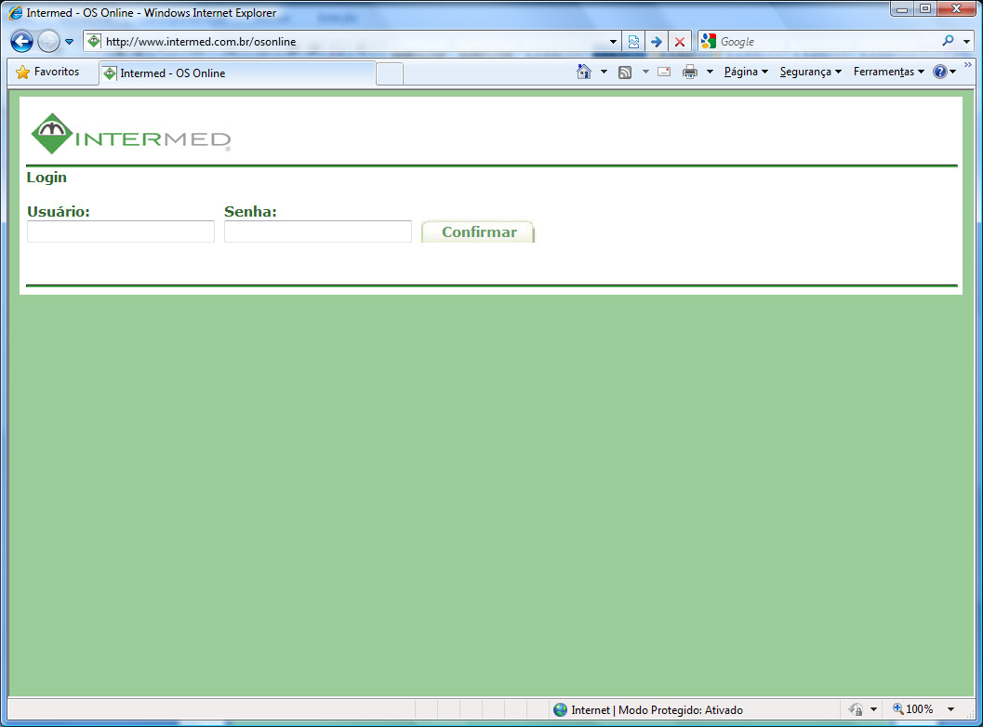O usuário acessará a intranet do sistema **OS ONLINE** pelo endereço <http://www.intermed.com.br/osonline> e preencherá os campos **Usuário** e **Senha** da página de **Login**, emseguida clicará no botão “**Confirmar**”.

Figura 1 – Página de acesso ao sistema (Login)

Ao clicar em Confirmar, o sistema verifica se o usuário existe no cadastro. Caso contrário, uma mensagem de erro será exibida.  
**Obs: Os dados de acesso devem ser solicitados antecipadamente pela Intermed.**

## 2. Chamados técnicos

Feito a autenticação do usuário, o sistema direciona para a página de chamados técnicos (Conforme figura abaixo), onde está disponível para o usuário realizar as operações de pesquisa, consulta, inclusão e alteração. O usuário poderá acessar a página a qualquer momento ao clicar no menu chamado técnico.

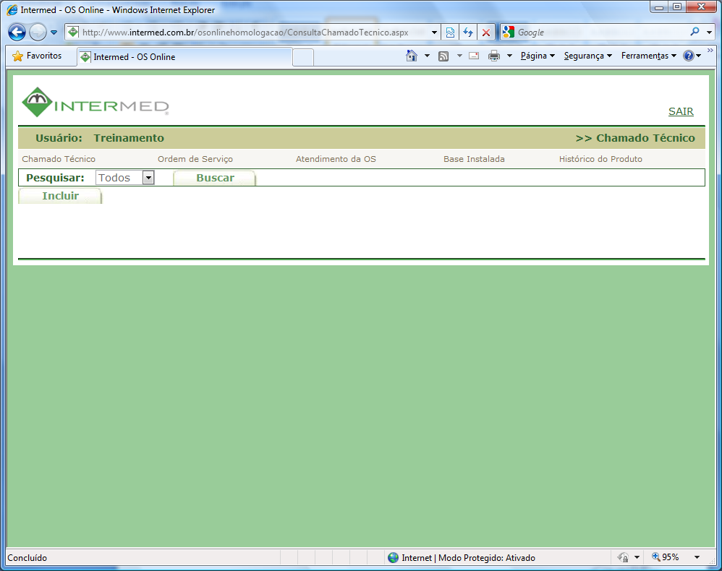

Pesquisa chamados.

Nome do usuário logado.

Filtro de pesquisa

Inclui um novo chamado técnico.

Nome da página corrente.

Menu do sistema

Figura 2 – Página de chamado técnico.

### 2.1 Inclusão de chamado

Para incluir um chamado o usuário deverá clicar no botão incluir no menu de chamado técnico, o sistema direcionará para a página abaixo onde o sistema índica no cabeçalho a direita a operação que o usuário realizará. Após o preenchimento do formulário o usuário deverá clicar no botão confirmar para gravar os dados do chamado no sistema.

Para fazer a seleção do equipamento existem duas possibilidades:

1. Fazer a pesquisa pelo cliente (caso licenciado já tenha incluido algum chamado para o equipamento desejado)
2. Digitar / Pesquisar diretamente o número de série do equipamento. Neste caso, ao clicar em confirmar item, o cnpj do cliente será preenchido automaticamente. Após esta primeira inserção, este CPNJ e este número de série estarão disponíveis para este licenciado para inclusão de chamado / OS.

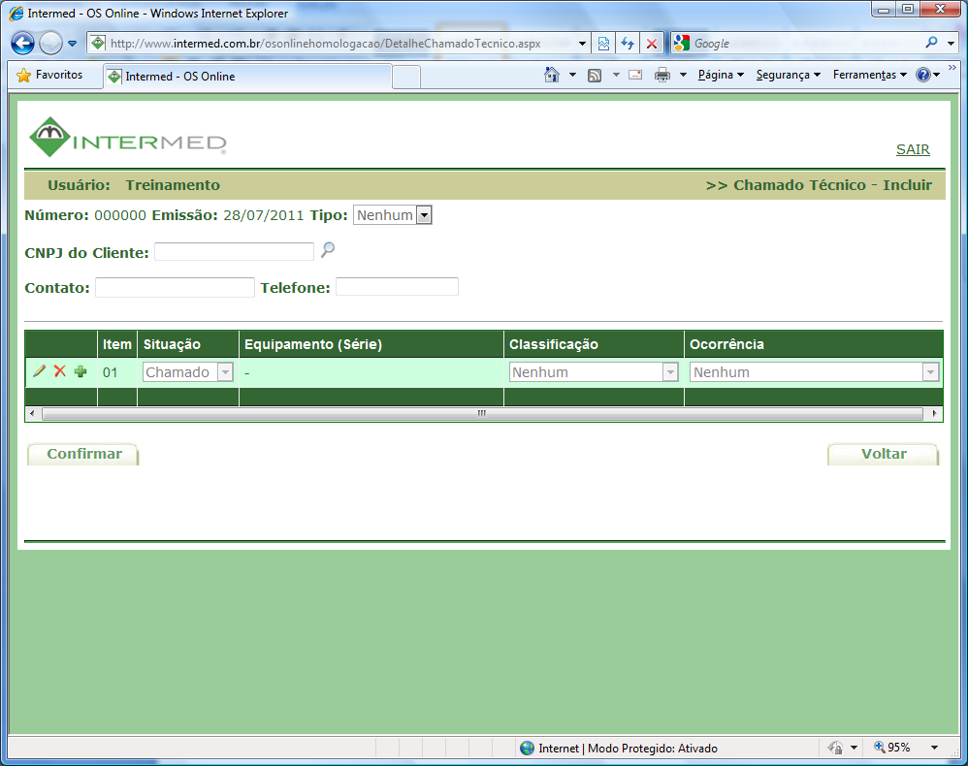

Digite o cnpj ou clique na lupa para buscar o cliente de uma outra maneira.

Cabeçalho do sistema.

Retorna ao menu de chamado técnico.

Gravar os dados do chamado técnico.

Aqui indica que é uma inclusão de um chamado técnico.

Figura 3 – Página de inclusão de chamado.

Após o preenchimento dos dados do chamado, o sistema irá processar e exibirá uma mensagem que indica que o chamado foi gerado com sucesso de acordo com a figura abaixo.

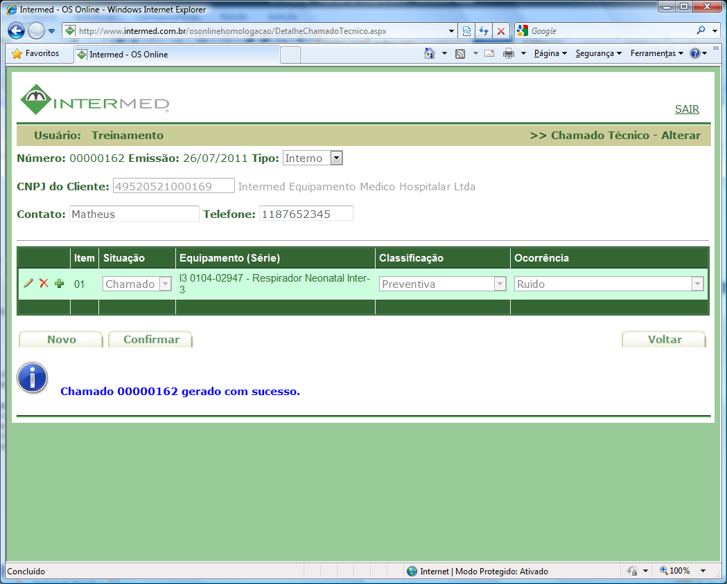

Figura 4 – Exemplo de inclusão de um chamado.

Caso chamado seja gerado como ocorrência Instalação e base instalada não estiver com os dados de local/instalação, endereço, técnico de instalação ou data de instalação preenchidos, abrirá uma nova tela de cadastro de base instalada e será necessário preencher os dados para que o chamado seja concluído. Caso dados da base instalada não forem preenchidos, o chamado não será incluido. Após a gravação dos dados, será enviado e-mail para os responsáveis contendo todas informações preenchidas no cadastro da base instalada.

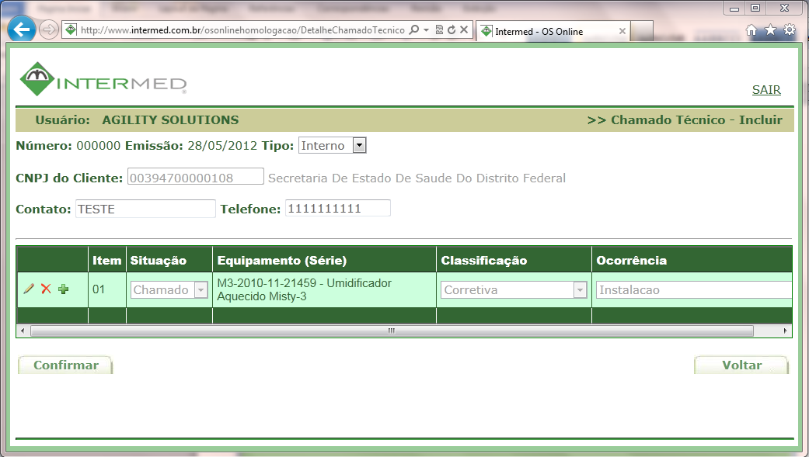

Ocorrência instalação

Figura 5 – Exemplo de inclusão de um chamado com ocorrência instalação.

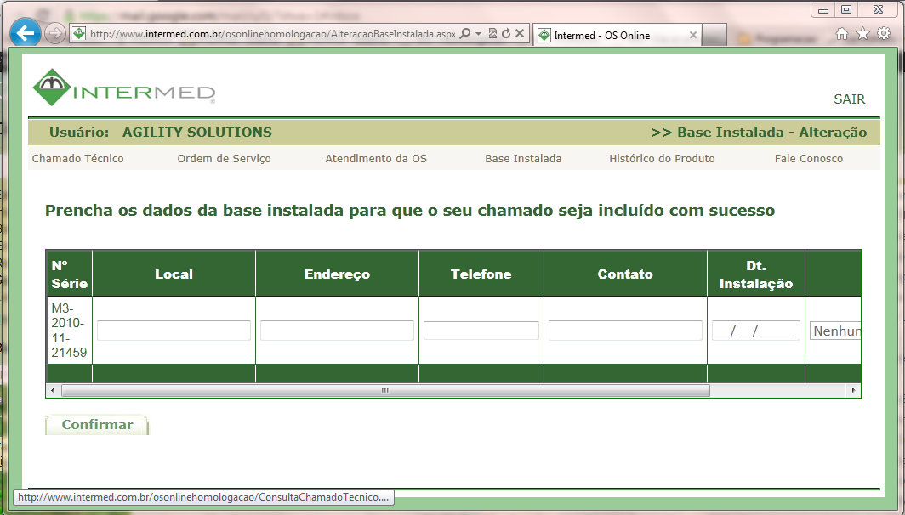

Figura 6 – Exemplo de inclusão de dados na base instalada.

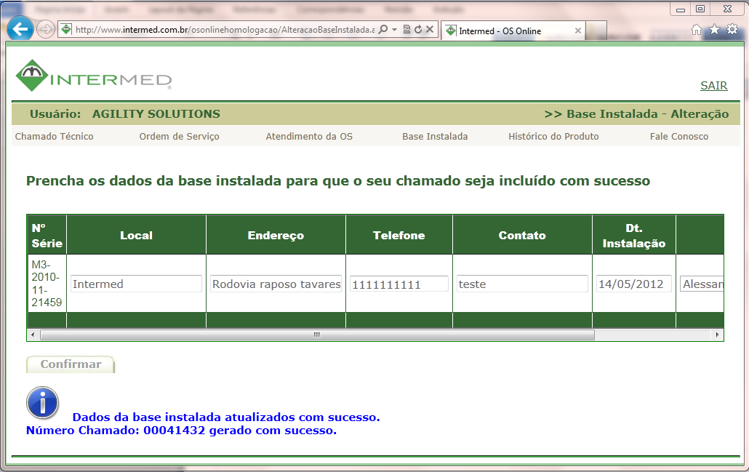

Figura 7 – Exemplo de inclusão de dados na base instalada e chamado.

### 2.2 Dicas para inclusão do chamado

#### 2.2.1 Situação do item do chamado

O usuário pode incluir vários itens (Equipamento) no chamado, inclusive cada item pode ser convertido diretamente em ordem de serviço do respectivo chamado, assim como encerrar apenas um item do chamado no campo situação.

#### 2.2.2 Comentário para o item do chamado

Durante a edição ou inclusão, o usuário poderá comentar o item correspondente ao clicar no ícone simbolizado pelo lápis com o papel, qualquer alteração no comentário somente será validado se houver a confirmação do item na linha selecionada assim como todo o campo pertecente a linha.

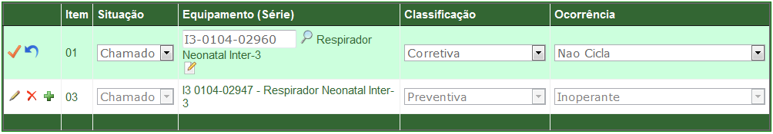

Ativar a caixa de texto de comentário.

Figura 8 – Botão de comentário.

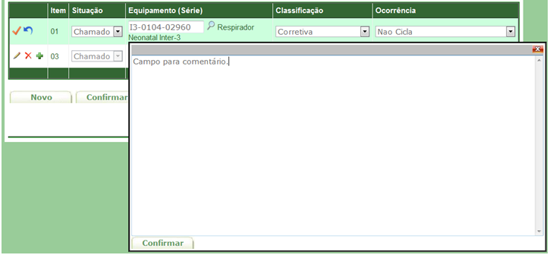

Figura 8 – Caixa de texto de comentário aberta.

#### 2.2.3 Item (Equipamento) do chamado

Nesta nova versão, o sistema permitirá a inclusão de um item do chamado, mesmo que o equipamento não pertença a região do cliente vinculado ao licenciado corrente.



Veja mais em regras gerais do sistema (Pag.49).

### 2.3 Pesquisa de chamado

Ao pesquisar os chamados as opções de busca é por número do chamado, cnpj do cliente, data de emissão do chamado ou todas os chamados do usuário. Para a pesquisa o usuário deverá selecionar uma opção do filtro de pesquisa e clicar no botão buscar ao lado do filtro para obter o resultado da pesquisa.

Existe a opção de reorganizar a consulta clicando no status, chamado, data Emissão ou Cliente. O resultado da consulta é paginado, contendo 100 registros por página.

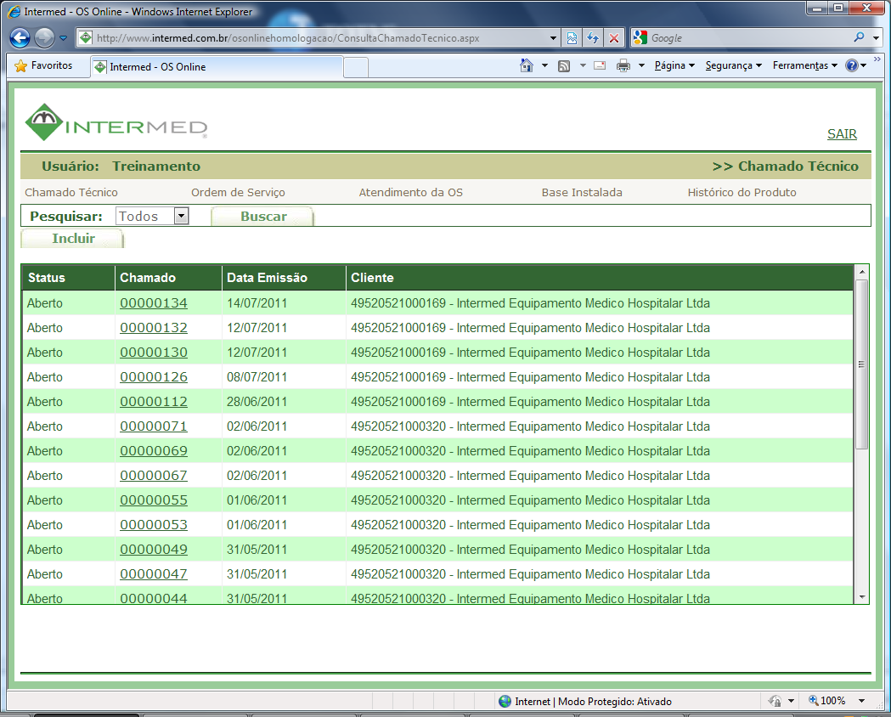

Consulta o chamado técnico.

Resultado da pesquisa

Figura 9 – Pesquisa de chamados

### 2.4 Consulta de chamado

Após clicar no número do chamado na pesquisa de chamados, o sistema direciona para a página abaixo com as informações do chamado técnico, ainda sim na consulta do chamado o sistema permite a alteração, caso o usuário tenha a necessidade, como indicado no cabeçalho a direita.

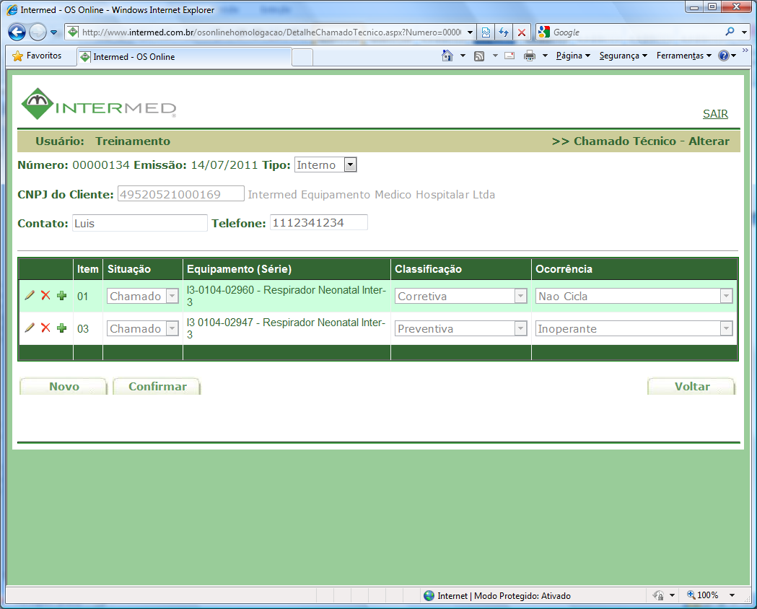

Habilita os campos para Incluir um novo chamado técnico no sistema.

Confirma a alteração do chamado no sistema.

Retorna ao menu de chamado técnico.

Aqui indica que é uma alteração mesmo que o usuário tenha a intenção só de visualizar o chamado.

Figura 10 – Página de consulta/alteração de um chamado

### 2.5 Alteração de chamado

O usuário não terá a possibilidade de alteração apenas quando o chamado estiver relacionado com uma OS que já foi atendida. Neste caso o chamado é mostrado como visualização.

## 3. Ordem de serviço

Ao acessar o menu de ordem de serviço, o usuário poderá realizar as operações de pesquisa, consulta e alteração da ordem de serviço. Uma vez que para gerar uma ordem de serviço é através da inclusão de um item do tipo OS durante a gravação de um chamado técnico como haviamos visto anteriormente. Também é na página de consulta de uma OS que o usuário iniciará a inclusão de um atendimento de um item da OS como vamos ver a seguir.

### 3.1 Inclusão de ORDEM DE SERVIÇO

Para incluir uma ordem de serviço o usuário deverá clicar no botão incluir no menu de ordem de serviço. O sistema direcionará para a página abaixo onde o sistema indica no cabeçalho a direita, a operação que o usuário realizará. Após o preenchimento do formulário o usuário deverá clicar no botão confirmar para gravar os dados da OS no sistema.

Para fazer a seleção do equipamento existem duas possibilidades:

1. Fazer a pesquisa pelo cliente (caso licenciado já tenha incluido alguma OS para o equipamento desejado)
2. Digitar / Pesquisar diretamente o número de série do equipamento. Neste caso, ao clicar em confirmar item, o cnpj do cliente será preenchido automaticamente. Após esta primeira inserção, este CPNJ e este número de série estarão disponíveis para este licenciado para inclusão de chamado / OS.

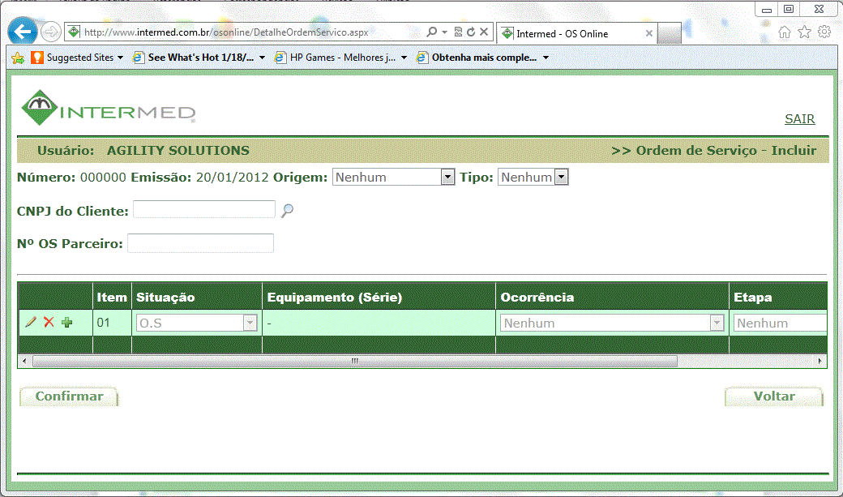

Digite o cnpj ou clique na lupa para buscar o cliente de uma outra maneira.

Retorna ao menu de ordem de serviço.

Gravar os dados da ordem de serviço.

Cabeçalho do sistema.

Aqui indica que é uma inclusão de uma ordem de serviço.

Figura 11 – Página de inclusão de Ordem de Serviço.

Após o preenchimento dos dados da OS, o sistema processará e exibirá uma mensagem que indica que a OS foi gerada com sucesso de acordo com a figura abaixo.

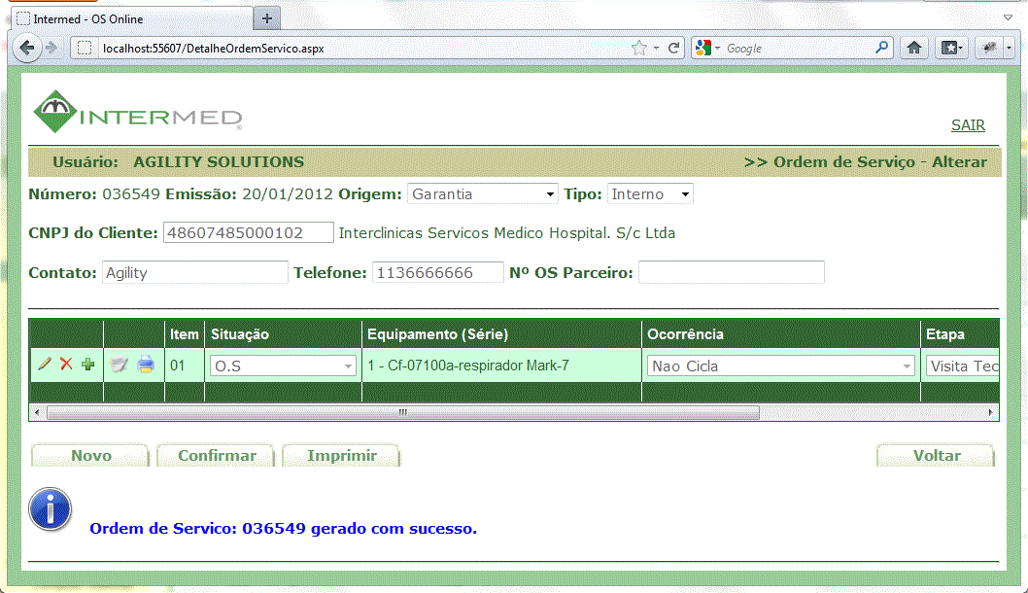

Figura 12 – Exemplo de inclusão de uma OS.

Caso ordem de serviço seja gerada como ocorrência Instalação e base instalada não estiver com os dados de local/instalação, endereço, técnico de instalação ou data de instalação preenchidos, abrirá uma nova tela de cadastro de base instalada e será necessário preencher os dados para que a OS seja concluída. Caso dados da base instalada não forem preenchidos, a OS não será incluida. Após a gravação dos dados, será enviado e-mail para os responsáveis contendo todas informações preenchidas no cadastro da base instalada.

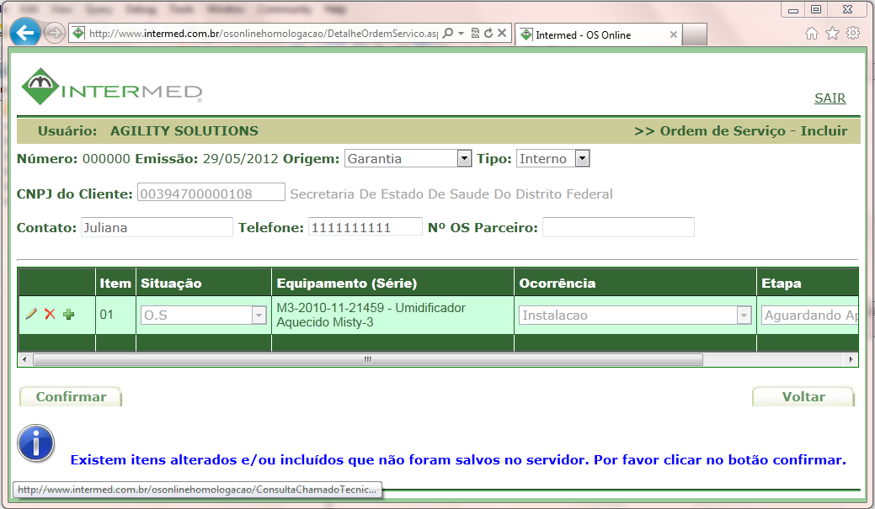

Ocorrência instalação

Figura 13 – Exemplo de inclusão de uma ordem de serviço com ocorrência instalação.



Figura 14 – Exemplo de inclusão de dados na base instalada.

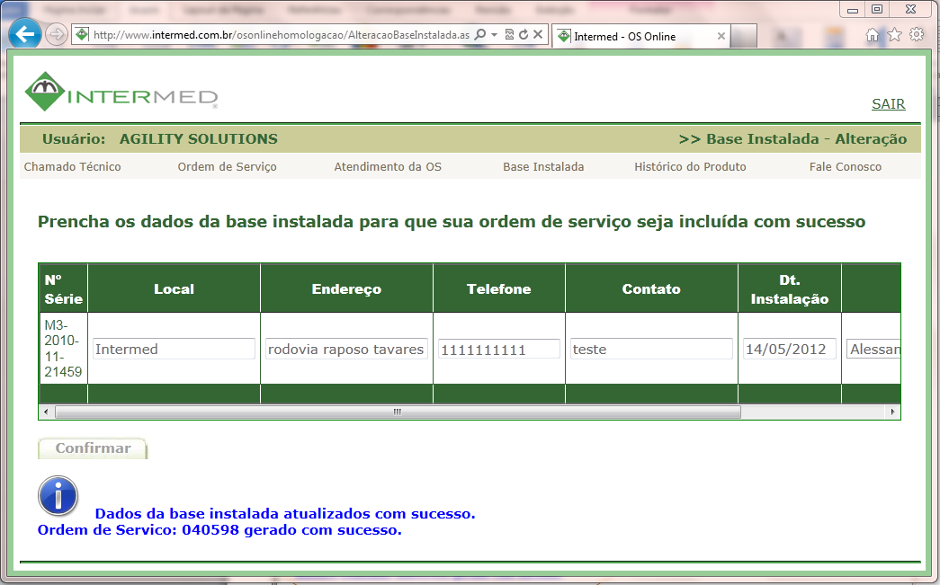

Figura 15 – Exemplo de inclusão de dados na base instalada e ordem de serviço.

### 3.2 Dicas para inclusão dE ORDEM DE SERVIÇO

#### 3.2.1 Situação do item dA OS

Esta OS gerada não possui chamado vinculado. O usuário pode incluir vários itens (Equipamento) na OS, e neste caso, nem a OS, nem os itens terão vinculo com chamado. A situação do item do chamado será alterada automaticamente quando a OS for atendida.

#### 3.2.1 Item (Equipamento) dA OS

Nesta nova versão, o sistema permitirá a inclusão de um item de OS, mesmo que o equipamento não pertença a região do cliente vinculado ao licenciado corrente. Desde que o licenciante possua o número de série do equipamento.

### 3.3 Pesquisa de OS

A pesquisa de OS pode ser feita através de um filtro que contem as seguintes opções: pesquisa por número da OS, cnpj do cliente, data de emissão, número da OS parceiro, número do chamado na qual a OS pertence ou todas as OS do usuário. Feita a escolha do modo de busca, o usuário deverá clicar no botão buscar para obter os registros de OS.

O retorno da consulta é paginado por 100 registros por página. Existe a possibilidade de reordenar a consulta clicando nos itens do cabeçalho como Status, Ordem de Serviço, etc.

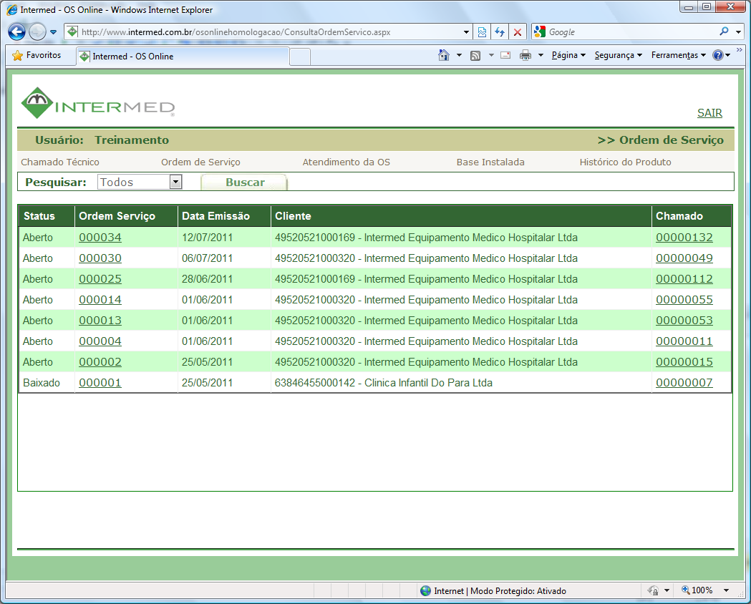

A página mostra a OS e o chamado a qual pertence.

Figura 16 - Pesquisa de OS

### 3.4 Consulta de OS

Ao clicar no número da OS no resultado da pesquisa como visto na imagem anterior, o sistema exibe a página de consulta de OS como visto na figura abaixo. Na consulta se houver a necessidade o usuário poderá alterar a OS.

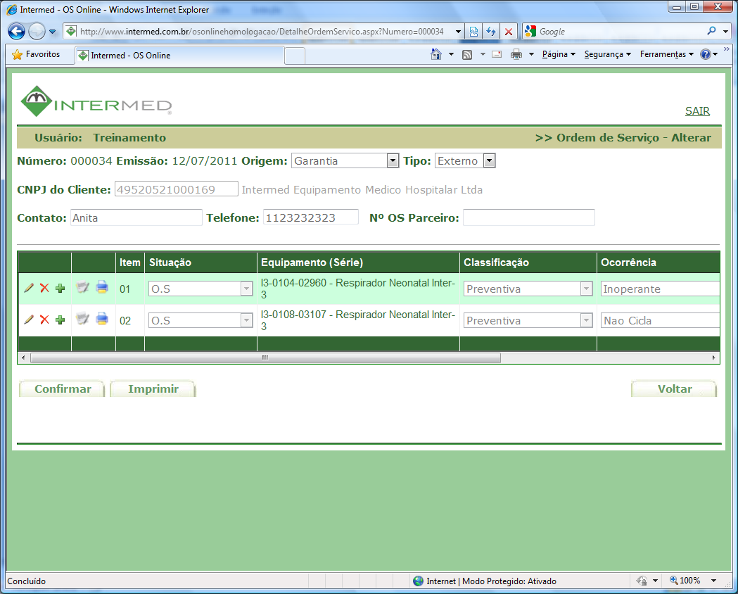

Confirmar a alteração da OS.

Imprime a OS.

Retorna ao menu de ordem de serviço.

Aqui indica que é uma alteração mesmo que o usuário tenha a intenção só de visualizar a OS.

Figura 17 - Página de consulta/alteração de uma OS.

### 3.5 Impressão da OS

Na consulta de uma OS, ao clicar no botão imprimir, o usuário acessará a página de impressão com os dados da OS como visto na figura abaixo.

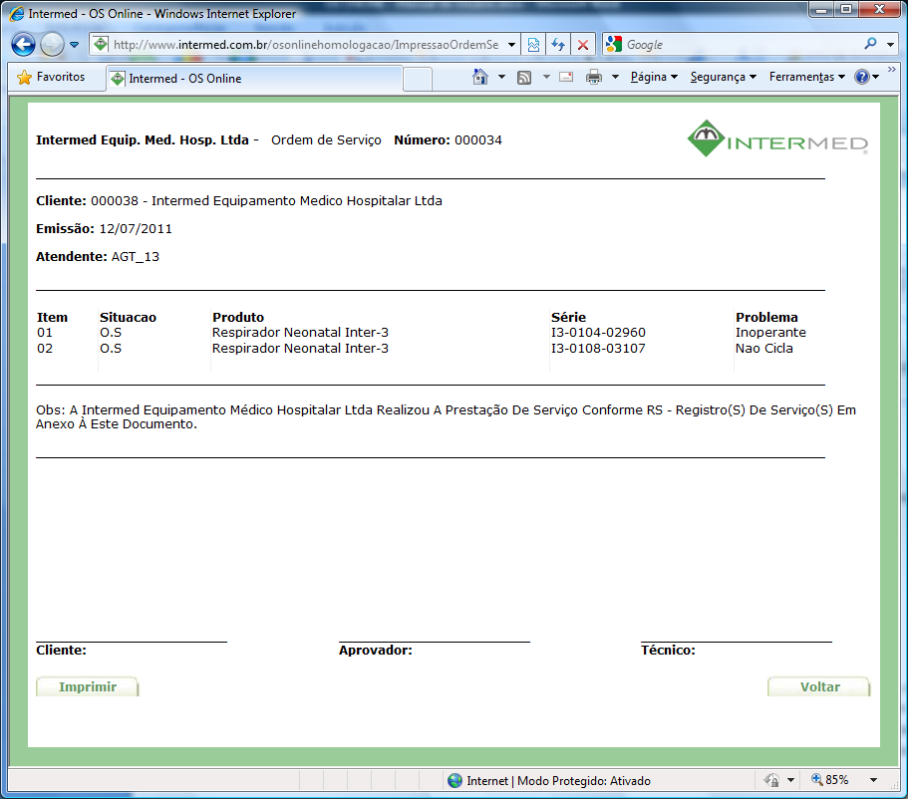

Imprime a OS.

Retorna a página de consulta da OS.

Figura 18 - Página de impressão da OS

### 3.6 Alteração de OS

A alteração da OS pode ser feita mesmo que esteja com a situação baixado, pois ainda sim o usuário poderá incluir um novo item para OS que na qual poderá possuir um ou mais atendimentos na medida que seja necessário, consequentemente a OS terá a situação novamente em aberto.  
A situação da OS é informada no resultado da pesquisa de OS, lembre-se também que é na consulta que se pode alterar uma OS.

### 3.7 Dicas de alteração da OS

#### 3.7.1 Número da OS parceiro

O campo referente ao número da OS parceiro, recebe o número da OS referente a um controle de um determinado cliente que o técnico realizou o atendimento em campo.

#### 3.7.2 Situação do item da OS

Para a situação que está marcado como atendido no item da OS, o sistema não permite que o usuário inclua atendimentos para o item da OS.



Veja mais em regras gerais do sistema (Pag. 49).

## 3.8 Inclusão de atendimento da OS

Ao clicar no ícone simbolizado por um lápis e um papel de um item da OS , o sistema direcionará para a página que na qual o usuário deverá preencher um formulário de atendimento da OS. Cada item da OS poderá ter nenhum, um ou mais de um atendimento até o momento que o usuário decida encerrar o atendimento.   
Nessa página o sistema preenche automaticamente o número de série do equipamento e a ocorrência marcada na ordem de serviço, porém para a ocorrência caso seja necessário a alteração o sistema permitirá a modificação.

**Análise da Intermed sobre troca de peças:** Caso equipamento esteja em garantia ou caso equipamento não esteja em garantia e licenciado selecionar o campo “Solicitar análise de troca de peças”.

Nestes dois casos, é necessário que o licenciado inclua novas peças na lista de itens.

Será enviado e-mail para Intermed informando que atendimento precisa de análise. E atendimento será automaticamente bloqueado para alterações, até que a Intermed finalize a análise.

**Aprovação de análise de troca de peças:** Após análise da Intermed, caso positivo ou negativo, serão mostrados dois novos campos: Aprovação OS e Análise OS (ver figura 18). Caso exista uma nova solicitação de análise, serão mostrados dois novos campos: Aprovação OS 2 e Anaálise OS 2. Contendo as informações que foram dados pela Intermed.

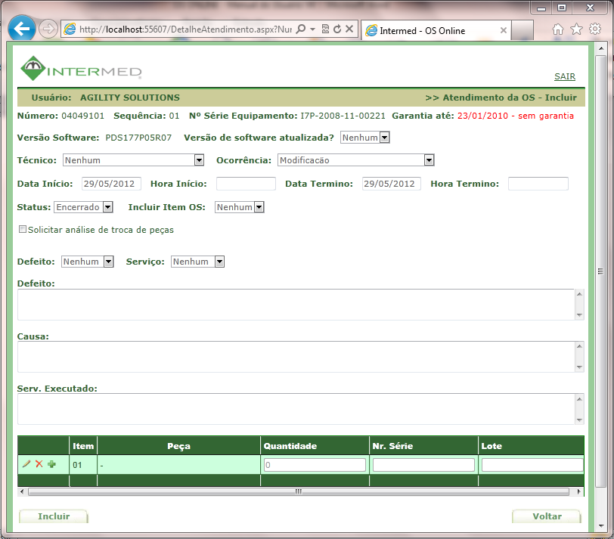

Mostra a versão atual do software e solicita que licenciado informe se versão está atualizada.

Este campo mostrar se equipamento está em garantia ou não

Aqui o sistema indica que é uma inclusão de atendimento da OS.

Retorna para a página de consulta da OS.

Grava o atendimento da OS no sistema.

Gera um item para a OS automaticamente referente ao atendimento.

Figura 19 – Página de inclusão de atendimento da OS.

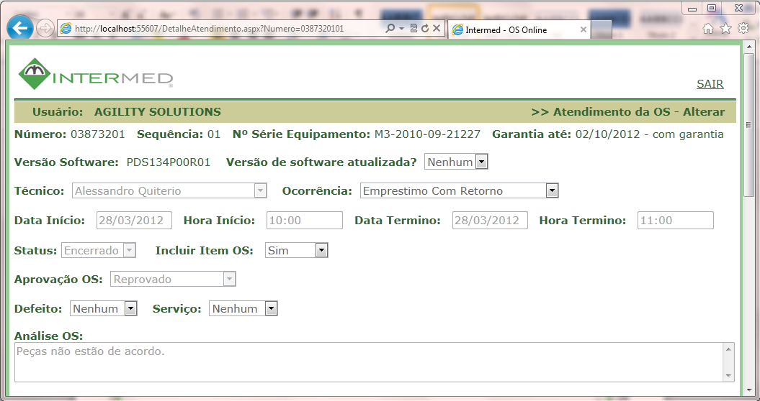

Aprovação e análise da OS

Figura 20 – Página de alteração de atendimento da OS.

#### 3.8.1 SEQUÊNCIA DO ATENDIMENTO DA os

Ao efetuar um atendimento de OS, caso altere o status para Em aberto (conforme figura 15), a situação da OS será alterada para Em andamento (Conforme figura 18). Ao abrir a OS, não será mostrado mais o botão de atender, ou seja, uma OS poderá ser atendida apenas uma vez.

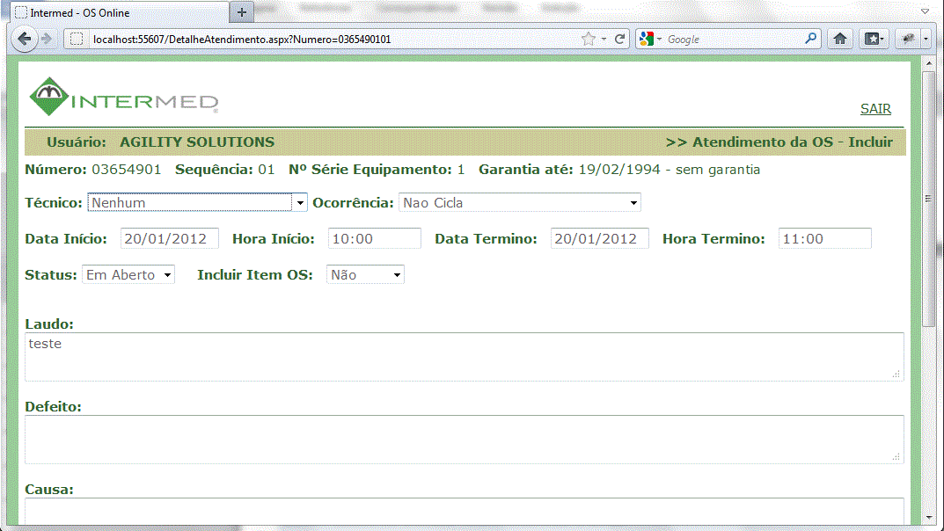

Status em aberto e sequencia 01

Figura 21 – Atendimento de OS

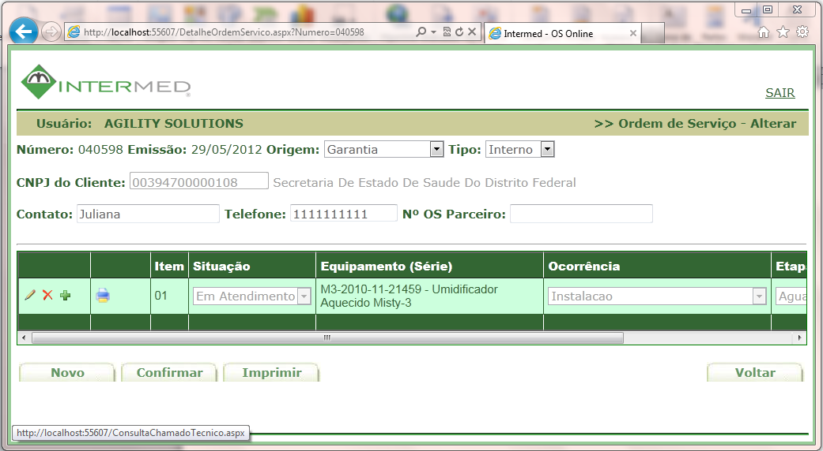

Não mostrar botão de atender quando OS está em atendimento

Situação da OS em atendimento porque status está em aberto

Figura 22 – Página de alteração da OS.

## 3.9 Impressão em branco para atendimento da OS

Ao clicar no ícone simbolizado por uma impressora de um item da OS , o sistema solicitará o modelo de impressão (Com duas ou três assinaturas) e na sequência direcionará para a página que permite o usuário imprimir uma ficha de atendimento da OS em branco. Com mínimas informaçõs da OS para que o técnico possa preenche-la durante o atendimento em campo.

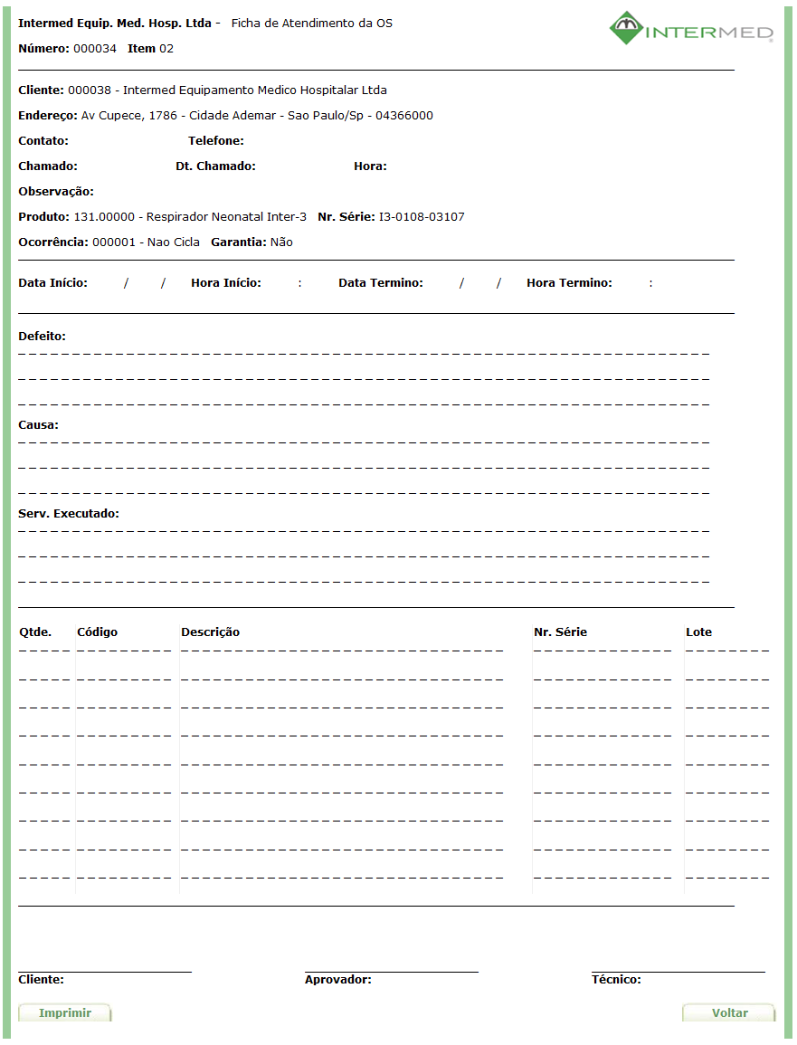

Figura 23 – Impressão da ficha de atendimento da OS em branco.

## 4. Atendimento da OS

Em atendimento da OS o usuário poderá pesquisar, consultar e alterar um atendimento da OS.   
A inclusão fica por conta da escolha de um item de uma OS, que na qual o sistema direciona para uma página que contem um formulário de preenchimento do atendimento como vimos no passo anterior.

### 4.1 Pesquisa de atendimento da OS

No menu de atendimento da OS, o filtro de pesquisa pode ser por número do atendimento, data de emissão do atendimento, cnpj do cliente ou todos os atendimentos registrados pelo licenciado.

**Legenda:** Existem 3 possibilidades de status de legenda para o atendimento de OS. Equipamento em garantia, atendimento em análise da Intermed ou equipamento fora da garantia.

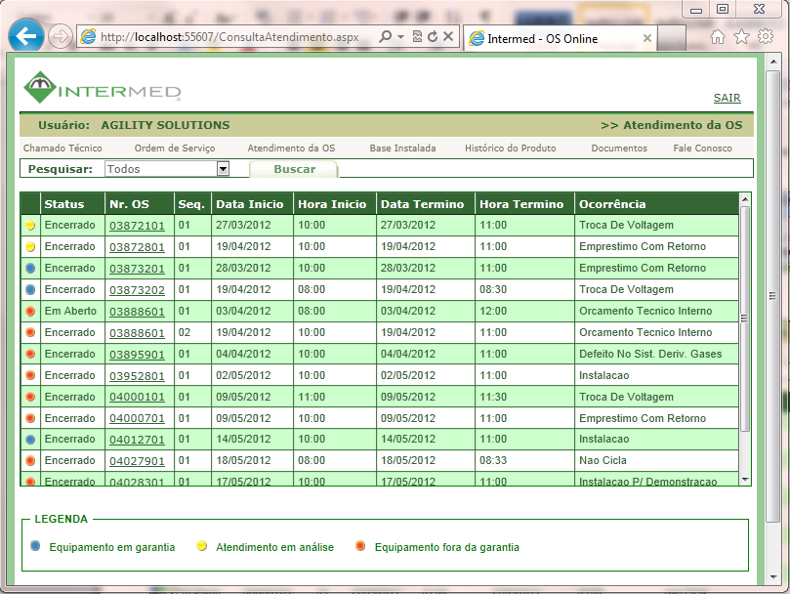

Figura 24 – Pesquisa de atendimentos da OS.

### 4.2 Consulta de atendimento da OS

Depois de clicar em um número de atendimento da OS no resultado na pesquisa, o sistema direcionará para a página de consulta do atendimento da OS. E na consulta também o licenciado poderá realizar a alteração caso seja necessário, veremos no passo seguinte.

### 4.3 Alteração de atendimento da OS

Na alteração de um atendimento da OS, informações como nome do técnico, data de ínicio, hora ínicio, data de término e hora término não poderão ser modificadas. O sistema não obriga o preenchimento dos itens do atendimento da OS.

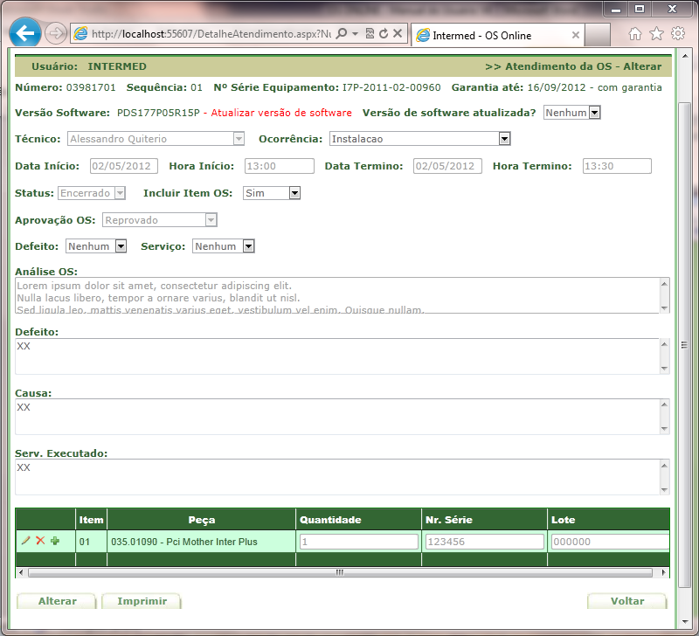

Figura 25 - Página de consulta/alteração de atendimento da OS



Veja mais em regras gerais do sistema (Pag. 49).

### 4.4 Impressão do atendimento da OS

Na consulta do atendimento da OS, o usuário poderá imprimir ao clicar no botão imprimir, o sistema solicitará um modelo de impressão desejada e na sequência direcionará a uma página que contem uma ficha com os dados do atendimento da OS.

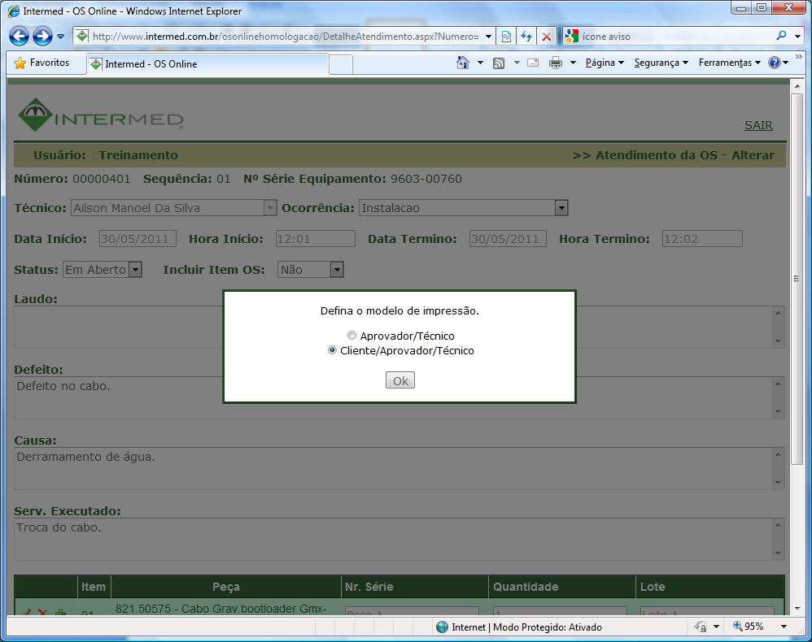

Figura 26 – Mensagem para a escolha do modelo de exibição.

Após definir o modelo de impressão, será exibido a página de impressão da ficha de atendimento da OS conforme imagem abaixo.

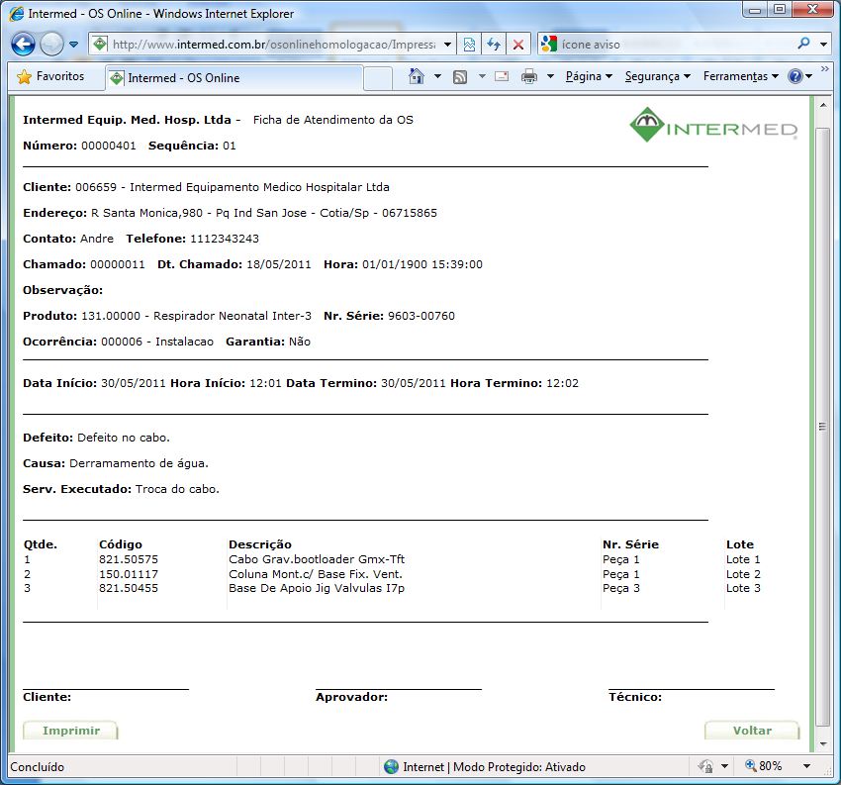

Figura 27 – Impressão da ficha de atendimento da OS

## 5. Base instalada

Em base instalada está disponível as operações de pesquisa e consulta.

### 5.1 Pesquisa de base instalada

A pesquisa de base instalada pode ser feito pelo cnpj do cliente ou pelo número de série do equipamento. Após a escolha do filtro de pesquisa e a digitação da palavra chave o usuário deverá clicar no botão buscar para obter o resultado da pesquisa.

Obs: Na consulta só serão mostradas as bases instaladas que o licenciado já gerou algum chamado ou OS. Independente de o equipamento ser de um cliente petencente a região deste licenciado.

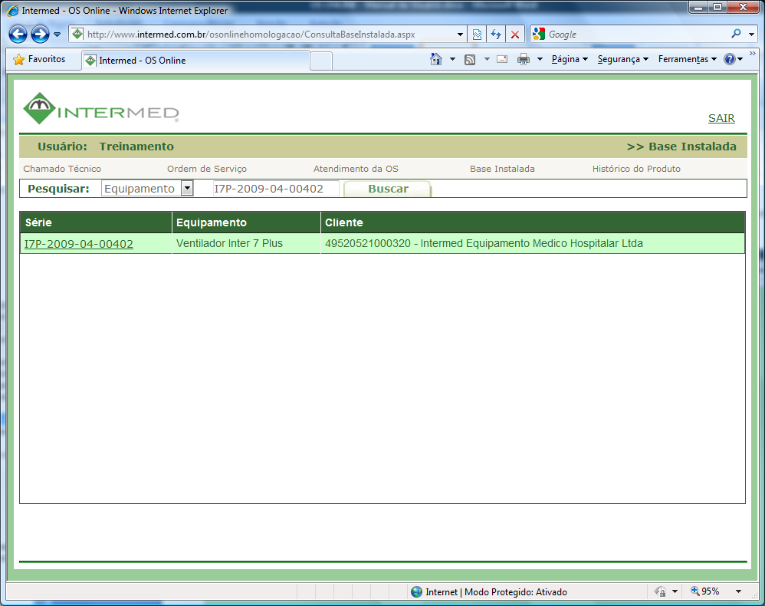

Figura 28 – Exemplo de pesquisa de bases instaladas.

### 5.2 Consulta de base instalada

No resultado da pesquisa, ao clicar no número de série do equipamento o sistema direciona a uma página que contem mais informações sobre o equipamento (Página de consulta de base instalada).

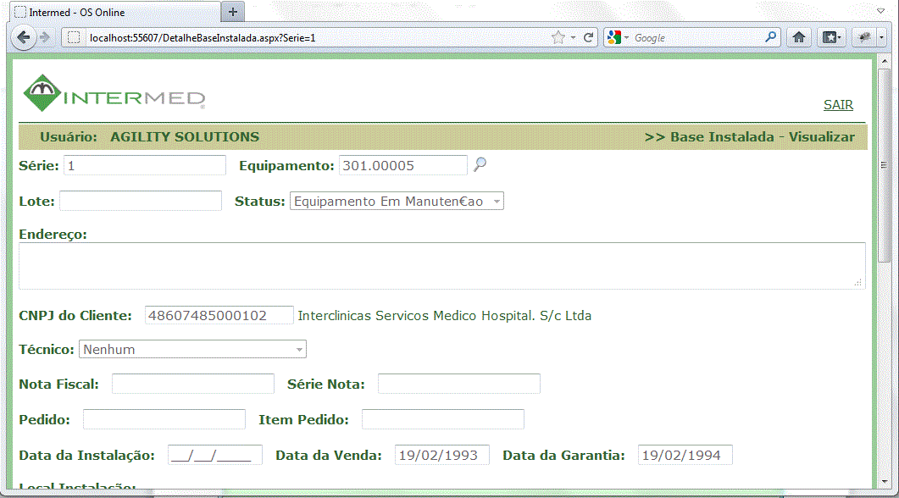

Figura 29 – Exemplo de detalhes de base instalada.

## 6. Histórico do produto

Em histórico do produto, está disponível para o usuários as operações de pesquisa e consulta.

### 6.1 Pesquisa do histórico do produto

A pesquisa do histórico do produto é com base no número de série do equipamento, ao informar o usuário deverá clicar no botão buscar onde o sistema retornará o resultado da pesquisa com as informações sobre todos os chamados e OS (Divididos por aba) em que o equipamento foi registrado. Ao clicar no número do chamado ou OS, ele será redirecionado para respectiva página para visualização dos dados do chamado ou OS.

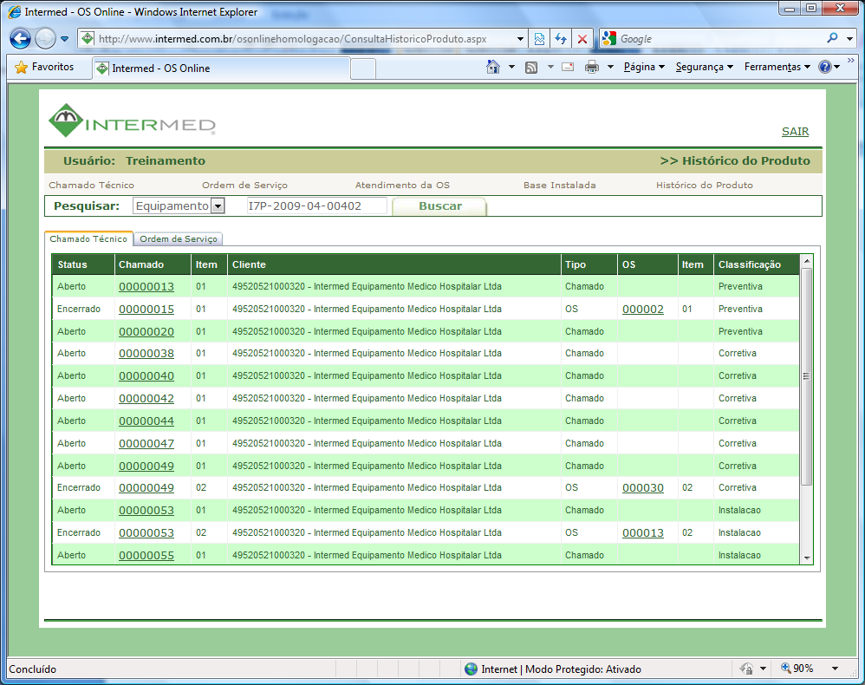

Figura 30 – Exemplo de pesquisa do histórico do produto.

## 7. DOCUMENTOS

Documentos está disponível para download de todos os licenciados, apenas uma vez.

### 7.1 DOWNLOAD DE DOCUMENTOS

Logar na OSOnline.

Clicar no menu Documentos.

Se existirem documentos disponíveis para download, será mostrado o icone na lateral (liberado para baixar).

O licenciado deve clicar neste ícone e será mostrada uma tela perguntando se gostaria de abrir ou salvar o documento. O licenciado pode salvar o documento em qualquer pasta dentro de seu próprio computador.

Automaticamente, os dados do documento e do licenciado serão salvos para futuras consultas.

Quando o licenciado clicar no item de menu Documentos novamente, este item que acabou de fazer download, não mais estará disponível. Neste caso então, será mostrado o ícone (já foi baixado) na coluna Arquivo. Qualquer problema em relação ao documento, ou ao download, pode-se utilizar o Fale Conosco (item 8 do manual).

Obs: Existe um delay de tempo de 5 minutos entre a atualização dos dados no Protheus e na WEB, o que pode ocasionar a seguinte situação: O usuário da Intermed faz a inclusão de um documento e o dispobiliza na mesma data para download. Neste mesmo instante, o licenciado loga na OSOnline e clica no menu Documentos e este documento aparece disponível para download. Quando o licenciado clicar para baixar o arquivo, receberá a seguinte mensagem: “Este arquivo ainda não foi atualizado. Tentar novamente após 5 minutos.”

No prazo máximo de 5 minutos, o licenciado pode efetuar nova tentativa e efetuará o download normalmente.

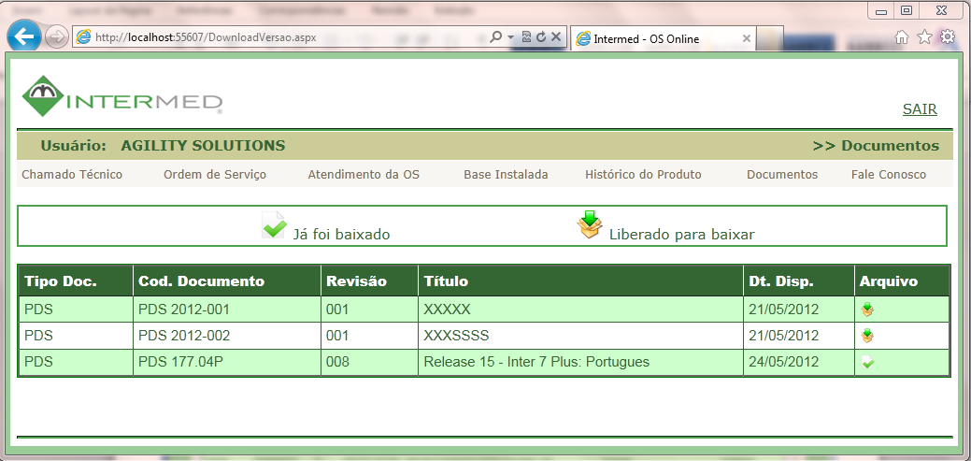

Figura 31 – Página de download de documentos.

## 8. FALE CONOSCO

Em fale conosco, o licenciado pode tirar dúvidas sobre os seguintes assuntos: Instrução da Qualidade –IQ, Instruções, Manual de operação, Manual de serviço, MSATI, PDS, Registro.

### 8.1 FALE CONOSCO

Basta selecionar o assunto, digitar uma descrição, e enviar. Será enviado e-mail para responsável na Intermed.

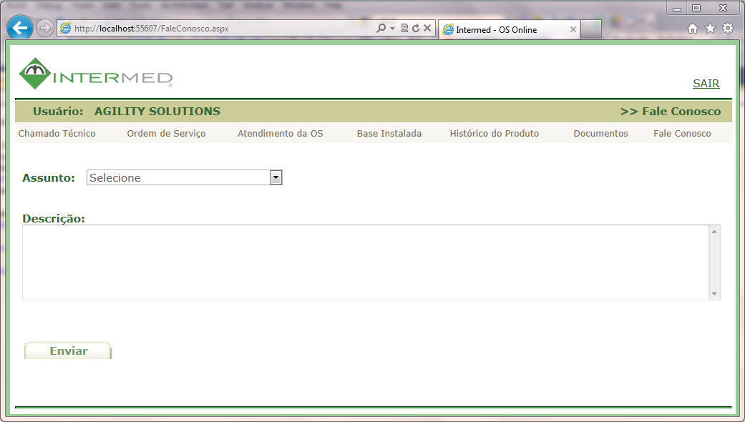

Figura 32 – Página de fale conosco.

## 9. PROTHEUS – NOVAS FUNCIONALIDADES

Lista de novas telas de cadastro do Protheus.

### 9.1 dEFEITOS E SERVIÇOS

Para acessar este cadastro necessário entrar no módulo de Gestão de serviços -> Atualizações -> Cadastros -> Defeitos e serviços.

As operação para esta funcionalidade são: Inclusão / Alteração / Exclusão e Visualização.

Todos os registros cadastrados no protheus serão mostrados na tela de atendimento de OS na OSOnline.

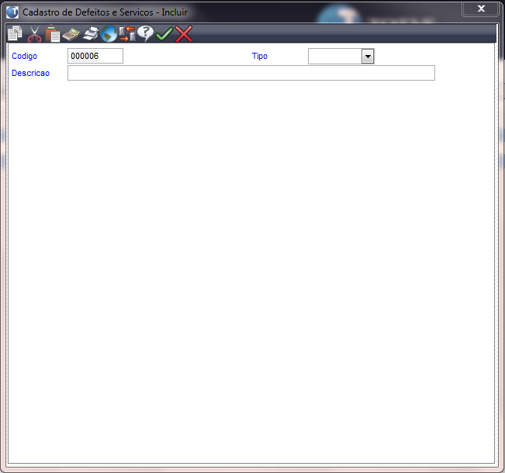

Existem 2 tipos: D=Defeito e S=Serviço

Figura 33 – Cadastro de defeitos e serviços.

### 9.2 UPLOAD DE DOCUMENTOS

Para acessar este cadastro necessário entrar no módulo de Gestão de serviços -> Atualizações -> Cadastros/Service -> Doctos. Download.

As operação para esta funcionalidade são: Inclusão / Alteração / Exclusão e Visualização.

Serão feitos os cadastros dos documentos, que serão disponibilizados para download na OSOnline em Documentos.

Todos os campos em azul, são de preenchimento obrigatório.

O nome do usuário é preenchido automaticamente, com o usuário logado.

Ao salvar o documento, é feita a gravação no servidor do Protheus. Existe uma rotina automática que verifica de 5 em 5 minutos os documentos que foram criados nesta rotina, e copia para uma pasta dentro do servidor da WEB, para que possa ser disponibilizado para download no sistema OSOnline.

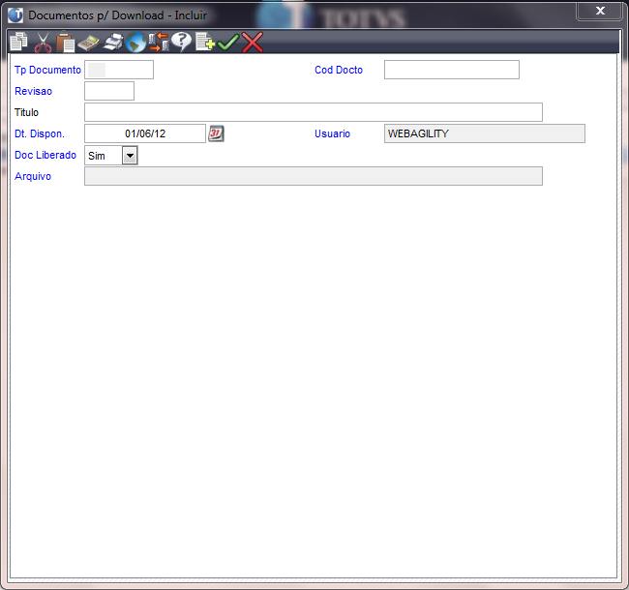

Selecionar documento para efetuar upload.

Data da disponibilização do documento. Só será mostrado na WEB se a data for igual ou anterior a data de hoje.

Sim = Será mostrado na OSOnline. Não = Não será mostrado na WEB.

Figura 34 – Tela de cadastro de documentos.

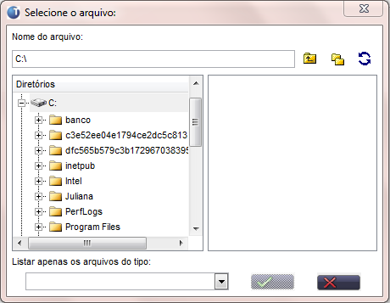

Figura 35 – Tela de seleção de documento para upload.

### 9.3 ATENDIMENTO DE OS – APROVAÇÃO DE APONTAMENTO DE PEÇAS

Para acessar este cadastro necessário entrar no módulo de Gestão de serviços -> Atualizações -> Repair Center -> Atendimento da OS.

Foram adicionados campos de aprovação 1 e aprovação 2.

Após usuário da Intermed receber e-mail informando que existe atendimento aguardando aprovação, necessário entrar na tela de atendimento para fazer aprovação. Se for a primeira vez, o usuário precisa atualizar os campos: Aprov. OS 1 e Análise 1.

A partir da segunda solicitação, usuário deverá alterar campos: Aprov. OS 2 e Análise 2. Após preenchido campo análise é enviado e-mail para licenciado informando se atendimento foi aprovado ou não.

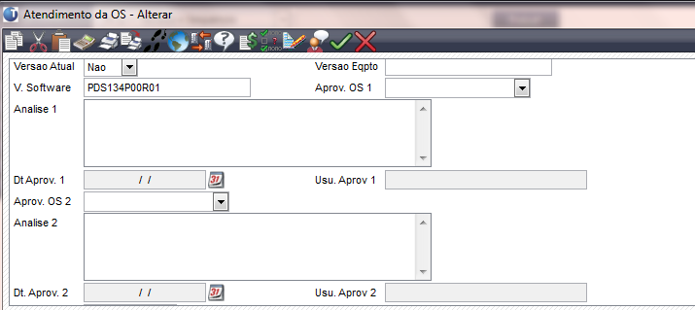

Figura 36 – Cadastro de atendimento de OS – Aprovação.

### 9.4 Relatório – Tempo de atendimento de serviços exEcutados X licenciados.

Para acessar este relatório é necessário entrar no módulo de Field Services -> Relatórios -> Especificos ->Tempo atend. serviços

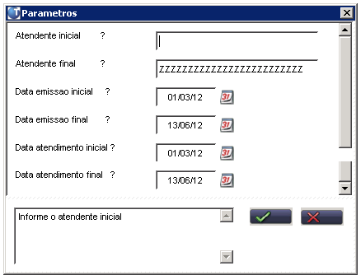

Figura 37 – Parâmetros do relatório de tempo de atendimento de serviços executados X licenciados.

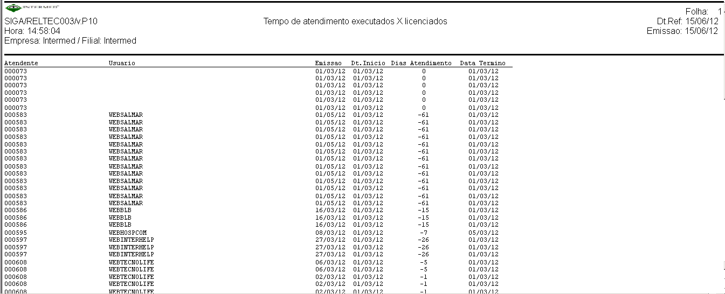

Figura 38 – Relatório de tempo de atendimento de serviços executados X licenciados.

### 9.5 Relatório – equipamentos da base instalada.

Para acessar este relatório é necessário entrar no módulo de Field Services -> Relatórios -> Especificos ->Base instalada

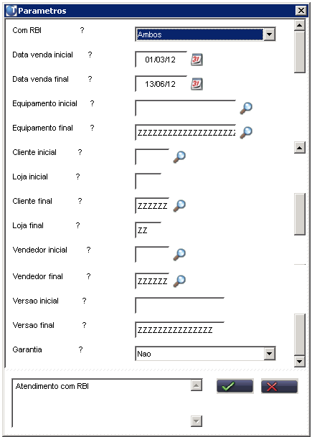

Figura 39 – Parâmetros do relatório de equipamentos da base instalada.

O relatório podera ser impresso nas seguintes ordens:

* Por Data
* Por Equipamento
* Por Cliente
* Por Vendedor

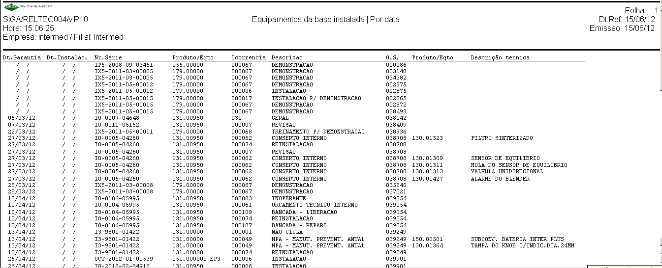

Figura 40 – Relatório de equipamentos da base instalada.

### 9.6 Relatório – Equipamentos instalados.

Para acessar este relatório é necessário entrar no módulo de Field Services -> Relatórios -> Especificos ->Equipamentos instalados

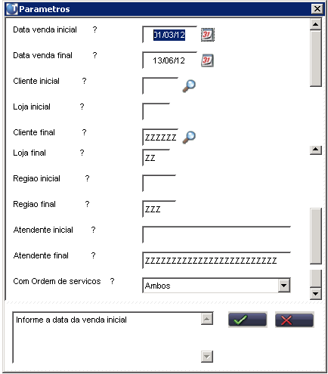

Figura 41 – Parâmetros do relatório Relatório de equipamentos instalados.

O relatório podera ser impresso nas seguintes ordens:

* Por Cliente
* Por grupo

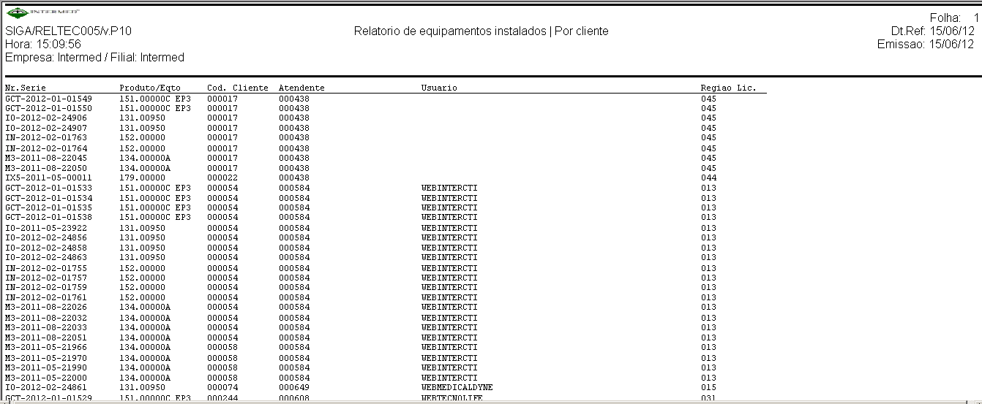

Figura 42 – Relatório de equipamentos instalados.

### 9.7 Relatório – Equipamentos x GARANTIA x os.

Para acessar este relatório é necessário entrar no módulo de Field Services -> Relatórios -> Especificos ->Equip. x Garantia x OS



Figura 43 – Parâmetros do relatório Relatório de equipamentos instalados.

O relatório poderá ser impresso na seguinte ordem:

* Por Equipamento



Figura 44 – Relatório de Equipamentos x Garantia x OS

### 9.8 Relatório – quantidade de os.

Para acessar este relatório é necessário entrar no módulo de Field Services -> Relatórios -> Especificos ->Quantidade de OS



Figura 45 – Parâmetros do relatório Quantidade de OS.

O relatório poderá ser impresso na seguinte ordem:

* Por Licenciado



Figura 46 – Relatório de Quantidade de OS

# 10. Regras gerais do sistema

### 10.1 Itens

Em um chamado / OS deve existir ao menos um item para que o sistema permita registrar a informação no sistema.

Em cada item existe um simbolo para cada operação que o usuário venha a realizar. As operações são de Inclusão (Ícone de adição), edição (Simbolizado pelo lápis) e exclusão (Simbolizado por um X em vermelho).   
Toda vez que houver uma inclusão ou edição, o usuário deverá escolher a opção de confirmação ou de cancelamento (Simbolizado pelo ícone de voltar).

### 10.2 Campos formatados

Para os campos referente ao número do telefone, CNPJ, data e hora, o usuário visualiza o campo formatado, com excessão do campo data o usuário deverá clicar no campo para ativar a formatação. Em relação ao campo data, durante a digitação se o usuário clicar no campo ativará um mini calendário que auxilia na escolha da data desejada.

### 10.3 Campo cliente

Ao digitar o número do CNPJ, o sistema acessará o cadastro de clientes e exibirá na página o nome do cliente, caso contrário o sistema mostra um ícone que indica a negação de exibição do cliente. Este icone será mostrado nas seguintes situações: cliente não localizado, cliente bloqueado ou cliente não atende a mesma região que o usuário.

A busca pode ser feita por outros meios através da lupa ao lado do campo, as opções de busca podem ser pelo código do cliente, parte da razão social, parte do nome fantasia ou pelo número do cnpj. Ao escolher uma opção de busca o usuário deve digitar na caixa ao lado a palavra chave e na sequência clicar no botão pesquisar. O resultado será exibido abaixo do filtro com as informações do cliente e bastará o usuário clicar no link selecionar e concretizar a escolha, caso não apareça nenhum resultado uma mensagem de orientação será exibido ao usuário. Para sair sem selecionar um resultado o usuário deverá clicar no ícone representado por um X dentro de uma caixa vermelha no canto superior direito.

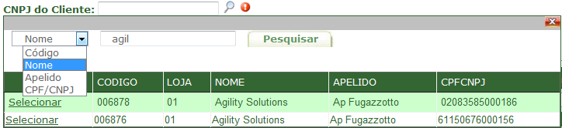

Nesse exemplo o sistema pesquisou os clientes de acordo com a palavra chave digitada na caixa de texto de pesquisa.

Figura 47 – Exemplo de pesquisa de clientes.

### 10.4 Campo equipamento

No campo referente ao equipamento, o usuário deverá digitar o número de série e o sistema mostrará o nome do equipamento ao lado do campo, caso não apareça será exibido um ícone de negação. Este icone será mostrado nas seguintes situações: não localização ou o produto não está habilitado para uso no sistema.

Existe também a opção de o usuário clicar no ícone representado pela lupa  para efetuar a consulta. A pesquisa pode ser feita pelo codigo do cliente (que já vem preenchido com o cliente selecionado mais acima (ver 7.3)) ou por uma parte do número de serie. O resultado será exibido abaixo do filtro com as informações do equipamento e bastará o usuário clicar no link selecionar e concretizar a escolha, caso não apareça nenhum resultado uma mensagem de orientação será exibido ao usuário. Para sair sem selecionar um resultado o usuário deverá clicar no ícone representado por um X dentro de uma caixa vermelha no canto superior direito.

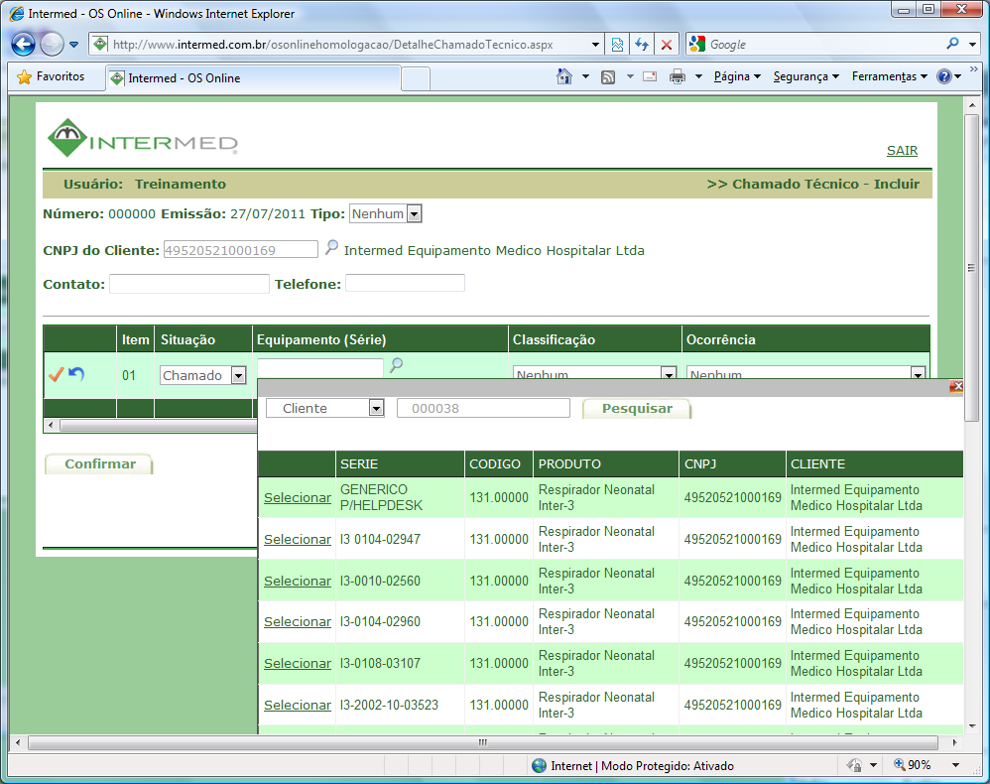

O código do cliente é preenchido automaticamente quando o usuário informa o cnpj do cliente, ou seja, somente exibe os equipamentos vinculados ao cliente.

Figura 48 – Exemplo de pesquisa de equipamentos.

# Glossário

## Termos usados na aplicação

* **Acessório**: Produto que pode ser adicionado a um equipamento.
* **Cliente**: Pessoa que adquire produtos Intermed.
* **Equipamento**: Produto produzido pela Intermed.
* **Equipe de Vendas**: Profissionais do departamento de vendas da Intermed, responsáveis por estabelecer a estratégia de vendas.
* **Help Desk de TI**: Equipe de profissionais responsáveis por manter o ambiente tecnológico da Intermed.
* **Navegador**: Software utilizado para se acessar sites da Internet. Os mais comuns são o Internet Explorer, Firefox, Chrome, Safari e Opera.
* **Peça**: Componente utilizado na produção de um equipamento Intermed.
* **Prospect**: Consumidor provável. Apesar de ter o poder de compra, ainda não é um Cliente.
* **Representante** **Comercial**: Empresa que representa comercialmente a Intermed sem manter vínculos empregatícios.
* **Sistema** **Operacional**: Software base para o computador. Os sistemas mais comuns são Windows, Linux e Mac OS.
* **Usuário**: Pessoa que utiliza os sistemas da Intermed (OS ONLINE ou Microsiga Protheus)
* **VPN**: A rede virtual particular (Virtual Private Network) é um software que utiliza a Internet para estabelecer uma conexão segura entre redes.

# Requisitos mínimos recomendados

Computador contendo:

* Sistema Operacional Windows XP, Vista, Seven.
* Navegador Internet Explorer 8.
* 1 Gb de memória RAM.
* 500 Mb de disco disponível.
* Conexão com a Internet.
* VPN Configurada.
* Monitor com resolução 800x600.
* Mouse ou outro dispositivo apontador.

Obs.: Configurações inferiores nas quais o sistema funcionará, mas seu desempenho geral será afetado. Outras configurações distintas nas quais o sistema poderá funcionar (por exemplo, Linux, Mac OS, Safari, Google Chrome), mas que não se encontram homologadas para esta versão do sistema, e, portanto não são recomendadas.